Tuần 7 năm học 2023-2024 | - Ngày soạn: 12 /10/2023  - Ngày dạy: 16/10/2023 lớp 7A1 tiế 2  lớp 7A2 tiết 4

ÔN TẬP GIỮA HỌC KÌ I
I. MỤC TIÊU
1. Kiến thức:
2. Năng lực:
- Thể hiện âm nhạc: Biết thể hiện các bài hát bằng các hình thức gõ đệm âm hình tiết tấu, hát nối tiếp, hoà giọng.
- Đọc chuẩn xác cao độ, trường độ 2 bài TĐN đã học.
- Cảm thụ và hiểu biết: Cảm nhận được giai điệu, nội dung, sắc thái của 2 bài hát đã học: Ước mơ ngày khai trường; Đi cấy.
- Ứng dụng và sáng tạo âm nhạc: Biết tự sáng tạo thêm các ý tưởng để thể hiện bài hát: Ước mơ ngày khai trường; Đi cấy.
3. Phẩm chất: HS thêm yêu trường lớp, bạn bè, có những ước mơ đẹp, kỉ niệm đẹp của tuổi học trò.

II. THIẾT BỊ DẠY HỌC VÀ HỌC LIỆU
- Giáo viên: SGV, đàn phím điện tử, máy tính, nhạc cụ gõ.
- Học sinh: SGK Âm nhạc 7, nhạc cụ gõ, thuộc 2 bài hát Ước mơ ngày khai trường; Đi cấy và 2 bài TĐN 1,2.

III. TIẾN TRÌNH DẠY HỌC
1. Ổn định trật tự (1 phút)
2. Kiểm tra bài cũ: đan xen trong bài học.
3. Bài mới (42 phút)
Hoạt động 1: KHỞI ĐỘNG
Hoạt động của GV | Hoạt động của HS | Mục tiêu / PT năng lực
- GV cho cả lớp thi đua nhắc lại tên các bài hát mà các em đã được học qua chủ đề.  - GV nhận xét.  - Cho đứng tại chỗ khởi động bằng hình thức luyện thanh:  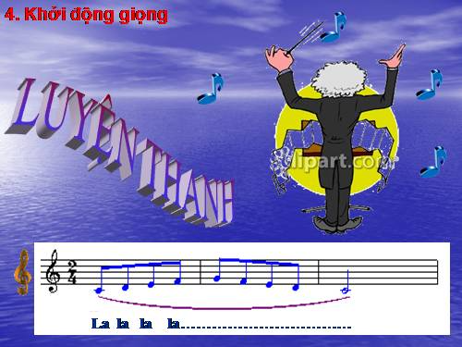  - GV nhận xét, đánh giá giới thiệu vào bài mới | - HS nhắc lại.  - HS thực hiện theo yêu cầu của GV. | Mục tiêu:  - HS được khởi động, mở khẩu hình, cách lấy hơi tạo tâm thế thoải mái, vui vẻ trước khi vào giờ kiểm tra.  - HS nhớ lại các bài hát đã học.  Phát triển năng lực:  - Tự chủ, giải quyết vấn đề. Cảm thụ âm nhạc.
Hoạt động 2: ÔN TẬP LẠI KIẾN THỨC ĐÃ HỌC
Hoạt động của GV | Hoạt động của HS | Mục tiêu / PT năng lực
a. Ôn tập 2 bài hát:  + Ước mơ ngày khai trường. | - | Mục tiêu:  - HS được ôn lại và cảm nhận giai điệu, lời ca của 2 bài hát đã học.  Phát triển năng lực:  - Cảm thụ giai điệu 2 bài hát.
b. Ôn tập 2 bài TĐN:  - GV cho HS luyện gam Cdur:  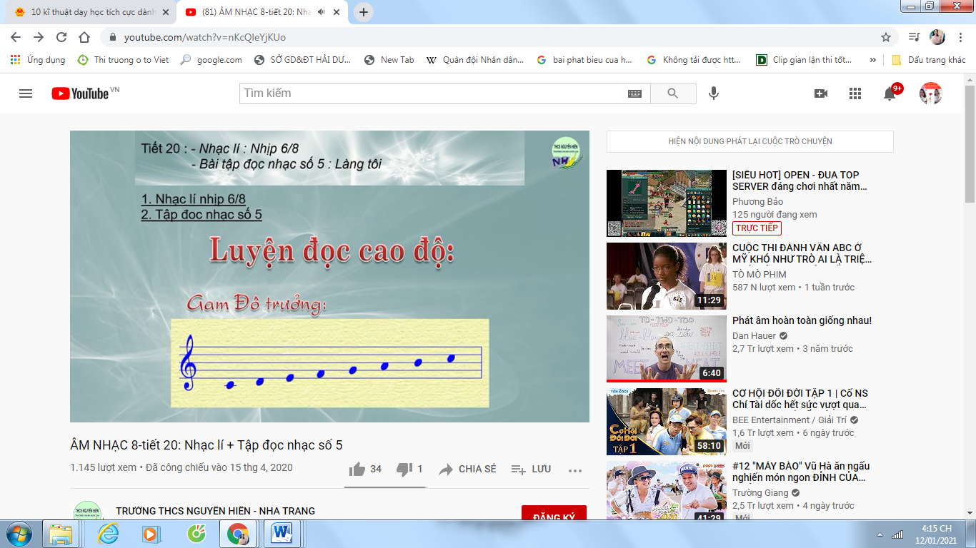 | - HS luyện gam Cdur.  - HS thực hiện. | Mục tiêu:  - HS được ôn lại và cảm nhận giai điệu của 2 bài TĐN đã học.  - Biết luyện gam Cdur.  Phát triển năng lực:  - Hiểu biết âm nhạc.  - Tự học, tự tin thuyết trình nội dung tìm hiểu về dân ca và bài hát đã chuẩn bị trước.
Hoạt động 3: ÔN TẬP GIỮA KÌ I

- GV chia tổ nhóm HS.  - GV yêu cầu: hát đúng lời ca, giai điệu và có động tác biểu diễn phù hợp cho từng bài hát.  - GV gọi nhóm lên biểu diễn. | - Làm theo yêu cầu.  - Các nhóm lên biểu diễn.  - Học sinh nhận xét, đánh giá.  - Nhóm 1: Hát + gõ nhịp bằng thanh phách.  - Nhóm 2: Hát + gõ tiết tấu bằng trống con.  - Nhóm 3: Hát + Bộ gõ cơ thể. |  | Mục tiêu:  - Thể hiện được tính chất, sắc thái của từng bài hát.  Phát triển năng lực:  - Cá nhân/ nhóm tích cực tham gia hoạt động nhóm.  - Biết chia sẻ, hợp tác, hỗ trợ nhau trong giờ KT.  - Thể hiện tốt năng lực thực hành, cảm thụ, ứng dụng và sáng tạo âm nhạc.
CỦNG CỐ- ĐÁNH GIÁ KẾT QUẢ
- Giáo viên nhận xét, đánh giá giờ kiểm tra.  - Dặn HS về xem trước bài của giờ học sau. | - HS nghe.

Vũ Xá, ngày ...... tháng..... năm 202....  TỔ TRƯỞNG TỔ CHUYÊN MÔN  (Kí ghi rõ họ tên) | GIÁO VIÊN  (Kí, ghi rõ họ tên)  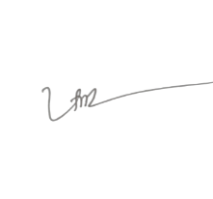  Phạm Thị Thanh Hiền

